МБДОУ «ЦЕНТР РАЗВИТИЯ РЕБЁНКА - ДЕТСКИЙ САД» г. Усинска
Педагогический вестник
Издание для педагогов и родителей № 2
(февраль 2021 г.)

Как и перед всеми педагогами нашей страны, так и перед педагогами нашего детского сада встали задачи реализации ФГОС по переходу на новый уровень образования. Мы стараемся идти в ногу со временем, работаем над решением этих задач. Наработки некоторые у нас уже есть. Сегодня хочу вам показать применение личностно-ориентированного подхода при организации образовательной деятельности нашего детского сада.

Личностно-ориентированный подход – это такой подход, где во главу угла ставится личность ребёнка, её самобытность, самоценность, субъектный опыт каждого сначала раскрывается, а затем согласовывается с содержанием образования.  Признание ребёнка главной действующей фигурой всего образовательного процесса и есть личностно-ориентированная педагогика.  По теории А. В. Петровского мы отмечаем, что на смену устаревшей учебно-дисциплинарной модели образования личностно-ориентированная модель центрируется вокруг подхода к детям как полноправным партнёрам в условиях сотрудничества и отрицает манипулятивный подход к ним.  Считаем, что каждый ребёнок уникален в своей индивидуальности и имеет право развиваться в собственном темпе, по своей образовательной траектории. В нашей детском саду разные дети, с разным уровнем развития. При применении технологии делим воспитанников на условные группы с учётом типологических особенностей. При формировании групп мы учитываем личностное отношение воспитанников к окружающей действительности, степень усвоения программного материала, интерес к изучению нового материала, к личности воспитателя, особенности развития психических процессов. Применяем дидактический материал, различающийся по содержанию, объёму, сложности, методам и приёмам выполнения заданий.  Образование возвращается к формуле: «Учимся не для школы, а для жизни».  -Принцип доверия и поддержки. Вера в ребёнка, доверие ему, поддержка его устремлений к саморегуляции и самоутверждению должны прийти на смену излишней требовательности и чрезмерного контроля, не внешние воздействия, а внутренняя мотивация детерминирует успех обучения и воспитания ребёнка.  Правила личностно-ориентированного воспитания.  -Выбирать только такие формы воспитательного процесса, которые не наносят ущерба здоровью воспитанников.  -Строго, но доброжелательно и терпеливо осуждать плохие поступки воспитанника.  -Поддерживать эмоциональное благополучие воспитанника.  -Формировать положительную самооценку ребёнка.  -Понимать, принимать, любить ребёнка доброй, но требовательной любовью.  -Жить интересами, переживаниями ребёнка.  -Следить за своим поведением, чтобы быть образцом для детей.  -Искренне радоваться каждому успеху своего воспитанника.  -Учитывать состояние и настроение воспитанника.  -Направлять и развивать гуманистические тенденции в семье ребёнка. | Принципы личностно-ориентированного подхода:  -Принцип самоактуализации. В каждом ребёнке существует потребность в актуализации своих интеллектуальных, художественных и физических способностей. Важно побудить и поддержать стремление воспитанников к проявлению и развитию своих природных и социально-приобретённых возможностей.  -Принцип индивидуальности. Создание условий для формирования личности воспитанника – это главная задача социального учреждения. Необходимо не только учитывать индивидуальные особенности ребёнка, но и всячески содействовать его дальнейшему развитию.  -Принцип субъективности. Следует помочь ребёнку стать подлинным субъектом жизнедеятельности группе и школе, способствовать формированию и обогащению его субъективного опыта.  -Принцип выбора. Педагогически целесообразно, чтобы ребёнок жил, учился и воспитывался в условиях постоянного выбора, обладал с объективными полномочиями в выборе цели, содержания, форм и способов организации учебно-воспитательного процесса и жизнедеятельности в группе.  -Принцип творчества и успеха. Индивидуальная и коллективная творческая деятельность позволяет определять и развивать индивидуальные особенности ребёнка. Благодаря творчеству, ребёнок выявляет свои способности, узнаёт о сильных сторонах своей личности.  Организуя личностно-ориентированный подход в НОД, необходимо помнить основную заповедь: воспитывать и обучать не вообще, а данного конкретного ребёнка, с учётом его особенностей, условий жизни, накопленного жизненного опыта. Ведь ребёнок будет активно мыслить, высказывать, досказывать и отстаивать своё мнение только тогда, когда он воспринимается педагогом как равноправный партнёр, когда не боится неправильных ответов, зная, что неправильный ответ – ступенька к новому знанию.  Таким образом, наша дальнейшая педагогическая деятельность ориентирована на индивидуальность ребёнка.  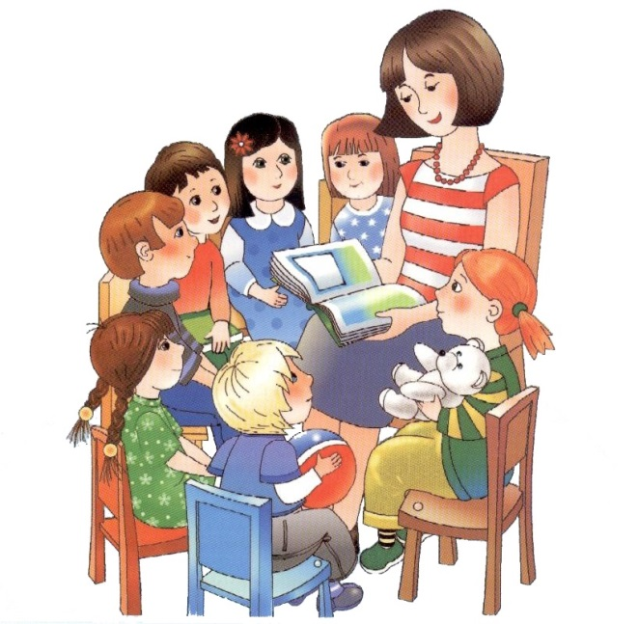

Выпуск подготовила старший воспитатель Темлянцева Э.Х.

Муниципальное бюджетное образовательное учреждение «Центр развития ребенка -детский сад» г. Усинска
Адрес:169711 г. Усинск ул. Строителей д.11б, тел.43-0-88

